Об утверждении регламентов государственных услуг в сфере автомобильного транспорта
Утративший силу
Постановление областного акимата Атырауской области от 25 апреля 2014 года № 121. Зарегистрировано Департаментом юстиции Атырауской области 26 мая 2014 года № 2923. Утратило силу постановлением акимата Атырауской области от 02 октября 2015 года № 306
Примечание РЦПИ.
В тексте документа сохранена пунктуация и орфография оригинала.
Сноска. Утратило силу постановлением акимата Атырауской области от 02.10.2015 № 306 (вводится в действие по истечении десяти календарных дней после дня его первого официального опубликования).
В соответствии с пунктом 3 статьи 16 Закона Республики Казахстан от 15 апреля 2013 года "О государственных услугах" акимат Атырауской области ПОСТАНОВЛЯЕТ:
1. Утвердить:
1) регламент государственной услуги "Выдача международного сертификата технического осмотра" согласно приложению 1 к настоящему постановлению;
2) регламент государственной услуги "Выдача лицензии, переоформление, выдача дубликатов лицензии для занятия деятельностью по нерегулярной перевозке пассажиров автобусами, микроавтобусами в междугородном межобластном, межрайонном (междугородном внутриобластном) и международном сообщениях, а также регулярной перевозке пассажиров автобусами, микроавтобусами в международном сообщении" согласно приложению 2 к настоящему постановлению.
2. Контроль за исполнением настоящего постановления возложить на Шакимова Т. – заместителя акима Атырауской области.
3. Настоящее постановление вступает в силу со дня государственной регистрации в органах юстиции и вводится в действие по истечении десяти календарных дней после дня его первого официального опубликования, но не ранее введения в действие постановления Правительства Республики Казахстан от 26 марта 2014 года № 265 "О вопросах оказания государственных услуг в сфере автомобильного транспорта".
Приложение 1 к постановлению
акимата Атырауской области
от 25 апреля 2014 года № 121
Регламент государственной услуги "Выдача международного сертификата технического осмотра"
1. Общие положения
1. Государственная услуга "Выдача международного сертификата технического осмотра" (далее – государственная услуга) оказывается физическим и юридическим лицам (далее – услугополучатель) государственным учреждением "Управление пассажирского транспорта и автомобильных дорог Атырауской области" (далее – услугодатель).
Прием заявлений на получение государственной услуги осуществляется через:
1) Республиканское государственное предприятие "Центр обслуживания населения" Комитета по контролю автоматизации государственных услуг и координации деятельности центров обслуживания населения Министерства транспорта и коммуникаций Республики Казахстан (далее – ЦОН);
2) веб-портал "электронного правительства" (далее - портал).
Выдача результатов государственной услуги осуществляется через ЦОН.
2. Форма оказания государственной услуги: электронная (частично автоматизированная) и (или) бумажная.
3. Результат оказания государственной услуги - международный сертификат технического осмотра (далее – международный сертификат) в бумажном виде либо мотивированный ответ об отказе в предоставлении государственной услуги в бумажном и (или) электронном виде.
2. Описание порядка действий структурных подразделений (работников) услугодателя в процессе оказания государственной услуги
4. Основанием для начала процедуры (действия) по оказанию государственной услуги является:
при обращении в ЦОН - заявление по форме согласно приложению 1 к Стандарту государственной услуги, утвержденной постановлением Правительства Республики Казахстан от 26 марта 2014 года № 265 "О вопросах оказания государственных услуг в сфере автомобильного транспорта" (далее - Стандарт);
при обращении на портал - запрос в форме электронного документа, подписанный электронной цифровой подписью (далее – ЭЦП) услугополучателя.
5. Содержание каждой процедуры (действия), входящей в состав процесса оказания государственной услуги, длительность его выполнения:
1) работник канцелярии услугодателя в течении 15 (пятнадцати) минут с момента поступления документов из ЦОН либо портала проводит регистрацию заявления в журнале регистрации входящей корреспонденции и направляет руководителю услугодателя для наложения резолюции и определения ответственного исполнителя;
2) руководитель услугодателя в течении 30 (тридцати) минут рассматривает документы услугополучателя и направляет их руководителю отдела услугодателя;
3) руководитель отдела услугодателя в течении 30 (тридцати) минут рассматривает документы услугополучателя и направляет на исполнение работнику отдела услугодателя;
4) работник отдела услугодателя в течение 1 (одного) рабочего дня рассматривает заявление, проверяет их на соответствие установленным требованиям, оформляет международный сертификат либо в течение 1 (одного) часа подготавливает мотивированный ответ об отказе в предоставлении государственной услуги и направляет их на подписание руководителю услугодателя;
5) руководитель услугодателя в течение 1 (одного) часа подписывает международный сертификат либо мотивированный ответ об отказе в предоставлении государственной услуги и направляет их в канцелярию услугодателя;
6) работник канцелярии услугодателя в течение 1 (одного) рабочего дня направляет международный сертификат либо мотивированный ответ об отказе в предоставлении государственной услуги в ЦОН через курьера.
3. Описание порядка взаимодействия структурных подразделений (работников) услугодателя в процессе оказания государственной услуги
6. Перечень структурных подразделений (работников) услугодателя, которые участвуют в процессе оказания государственной услуги:
1) работник канцелярии услугодателя;
2) руководитель услугодателя;
3) руководитель отдела услугодателя;
4) работник отдела услугодателя.
7. Схема описания последовательности процедур (действий) между структурными подразделениями (работниками) с указанием длительности каждой процедуры (действия) приведено в приложении 1 к настоящему Регламенту.
4. Описание порядка взаимодействия с центром обслуживания населения и иными услугодателями, а также порядка использования информационных систем в процессе оказания государственной услуги
8. Пошаговые действия и решения при обращении услугополучателя через портал (диаграмма функционального взаимодействия при оказании услуги через портал приведена в приложении 2 к настоящему регламенту):
1) услугополучатель осуществляет регистрацию на портале с помощью своего регистрационного свидетельства ЭЦП, которое хранится в интернет-браузере компьютера услугополучателя, при этом системой автоматически подтягивается и сохраняется сведения о услугополучателе с национального реестра идентификационных номеров (далее – Национальный реестр ИН) и с информационной системы "Интегрированная налоговая информационная система" (далее - ИС ИНИС) (осуществляется для незарегистрированных услугополучателей на портал);
2) процесс 1 – прикрепление в интернет-браузер компьютера услугополучателя регистрационного свидетельства ЭЦП, процесс ввода услугополучателем пароля (процесс авторизации) на информационной системе государственного база данных "Е-лицензирование" (далее - ИС ГБД "Е-лицензирование") для получения государственной услуги;
3) условие 1 – проверка на ИС ГБД "Е-лицензирование" подлинности данных о зарегистрированном услугополучателе через логин бизнес-идентификационного номера/ индивидуального идентификационного номера (далее - БИН/ИИН) и пароля;
4) процесс 2 – формирование ИС ГБД "Е-лицензирование" сообщения об отказе в авторизации в связи с имеющимися нарушениями в данных услугополучателя;
5) процесс 3 – выбор услугополучателем услуги, указанной в настоящем Регламенте, вывод на экран формы запроса для оказания услуги и заполнение услугополучателем формы (ввод данных) с учетом ее структуры и форматных требований, а также запрос через шлюз "электронного правительства" (далее - ШЭП) о данных услугополучателя в Национальный реестр ИН и ИС ИНИС;
6) условие 2 – проверка данных услугополучателя в Национальный реестр ИН и ИС ИНИС;
7) процесс 4 – формирование сообщения об отказе в запрашиваемой услуге в связи с не подтверждением данных услугополучателя в ИС ИНИС, в Национальный реестр ИН;
8) процесс 5 - выбор услугополучателем регистрационного свидетельства ЭЦП для удостоверения (подписания) запроса;
9) условие 3 – проверка на ИС ГБД "Е-лицензирование" срока действия регистрационного свидетельства ЭЦП и отсутствия в списке отозванных (аннулированных) регистрационных свидетельств, а также соответствия идентификационных данных между БИН/ИИН указанным в запросе, и БИН/ИИН указанным в регистрационном свидетельстве ЭЦП);
10) процесс 6 – формирование сообщения об отказе в запрашиваемой услуге в связи с не подтверждением подлинности ЭЦП услугополучателя;
11) процесс 7 – удостоверение (подписание) посредством ЭЦП услугополучателя заполненной формы (введенных данных) запроса на оказание услуги;
12) процесс 8 – регистрация электронного документа (запроса услугополучателя) в ИС ГБД "Е-лицензирование" и обработка запроса в ИС ГБД "Е-лицензирование";
13) условие 4 – проверка услугодателем соответствия услугополучателя квалификационным требованиям и основаниям для выдачи разрешительного документа;
14) процесс 9 – формирование сообщения об отказе в запрашиваемой услуге в связи с имеющимися нарушениями согласно пункту 9 Стандарта;
15) процесс 10 – получение услугополучателем результата услуги, сформированной ИС ГБД "Е-лицензирование". Электронный документ формируется с использованием ЭЦП уполномоченного лица услугодателя.
9. Справочник бизнес-процессов оказания государственной услуги "Выдача международного сертификата технического осмотра" приведен в приложении 3 к настоящему Регламенту.
Сноска. Регламент дополнен пунктом 9 в соответствии с постановлением акимата Атырауской области от 29.08.2014 № 264 (вводится в действие по истечении десяти календарных дней после дня его первого официального опубликования).
Приложение 1 к Регламенту
государственной услуги "Выдача
международного сертификата
технического осмотра"
Схема описания последовательности процедур (действий) между структурными подразделениями (работниками) с указанием длительности каждой процедуры (действия)

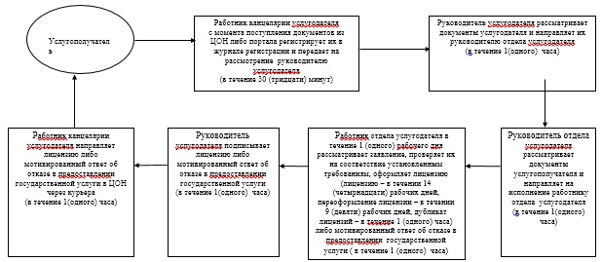

Приложение 2 к Регламенту
государственной услуги "Выдача
международного сертификата
технического осмотра"
Диаграмма функционального взаимодействия при оказании электронной государственной услуги через портал

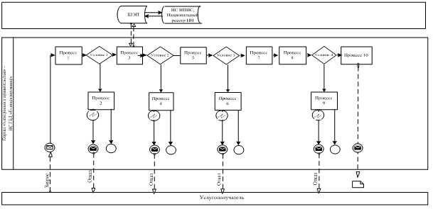

Условные обозначения:

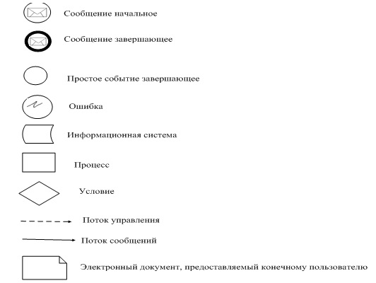

Приложение 3 к регламенту
государственной услуги "Выдача
международного сертификата
технического осмотра"
Справочник бизнес-процессов оказания государственной услуги "Выдача международного сертификата технического осмотра"
Сноска. Регламент дополнен приложением 3 в соответствии с постановлением акимата Атырауской области от 29.08.2014 № 264 (вводится в действие по истечении десяти календарных дней после дня его первого официального опубликования).
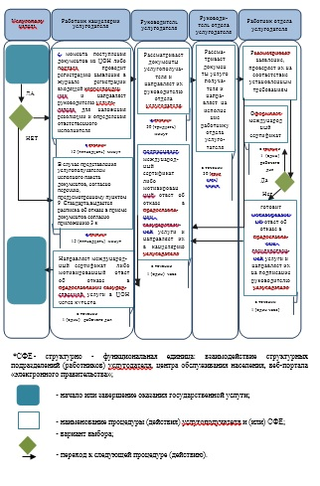
Приложение 2 к постановлению
акимата Атырауской области
от 25 апреля 2014 года № 121
Утвержден постановлением
акимата Атырауской области
от 25 апреля 2014 года № 121
Регламент государственной услуги "Выдача лицензии, переоформление, выдача дубликатов лицензии для занятия деятельностью по нерегулярной перевозке пассажиров автобусами, микроавтобусами в междугородном межобластном, межрайонном (междугородном внутриобластном) и международном сообщениях, а также регулярной перевозке пассажиров автобусами, микроавтобусами в международном сообщении"
Общие положения
1. Государственная услуга "Выдача лицензии, переоформление, выдача дубликатов лицензии для занятия деятельностью по нерегулярной перевозке пассажиров автобусами, микроавтобусами в междугородном межобластном, межрайонном (междугородном внутриобластном) и международном сообщениях, а также регулярной перевозке пассажиров автобусами, микроавтобусами в международном сообщении" (далее – государственная услуга) оказывается физическим и юридическим лицам (далее – услугополучатель) государственным учреждением "Управление пассажирского транспорта и автомобильных дорог Атырауской области" (далее – услугодатель).
Прием заявлений на получение государственной услуги осуществляется через:
1) Республиканское государственное предприятие "Центр обслуживания населения" Комитета по контролю автоматизации государственных услуг и координации деятельности центров обслуживания населения Министерства транспорта и коммуникаций Республики Казахстан (далее – ЦОН);
2) веб-портал "электронного правительства" (далее - портал).
Выдача результатов государственной услуги осуществляется через ЦОН.
2. Форма оказания государственной услуги: электронная (частично автоматизированная) и (или) бумажная.
3. Результат оказания государственной услуги - лицензия, переоформление, дубликаты лицензии для занятия деятельностью по нерегулярной перевозке пассажиров автобусами, микроавтобусами в междугородном межобластном, межрайонном (междугородном внутриобластном) и международном сообщениях, а также регулярной перевозке пассажиров автобусами, микроавтобусами в международном сообщении либо письменный мотивированный отказ в выдаче результата оказания государственной услуги в бумажном и (или) электронном виде.
2. Описание порядка действий структурных подразделений (работников) услугодателя в процессе оказания государственной услуги
4. Основанием для начала процедуры (действия) по оказанию государственной услуги при обращении в ЦОН (в бумажном виде) либо на портал (в электронном виде в формате "pdf") является заявление по форме согласно приложению 1 и 2 к Стандарту государственной услуги утвержденной постановлением Правительства Республики Казахстан от 26 марта 2014 года № 265 "О вопросах оказания государственных услуг в сфере автомобильного транспорта" (далее - Стандарт) либо запрос на портале в форме электронного документа, подписанный электронной цифровой подписью (далее – ЭЦП) услугополучателя.
5. Содержание каждой процедуры (действия), входящей в состав процесса оказания государственной услуги, длительность его выполнения:
1)работник канцелярии услугодателя в течении 30 (тридцати) минут с момента поступления документов из ЦОН либо портала проводит регистрацию заявления в журнале регистрации входящей корреспонденции и направляет руководителю услугодателя для наложения резолюции и определения ответственного исполнителя;
2) руководитель услугодателя в течение 1 (одного) часа рассматривает документы услугополучателя и направляет их руководителю отдела услугодателя;
3) руководитель отдела услугодателя в течение 1 (одного) часа рассматривает документы услугополучателя и направляет на исполнение работнику отдела услугодателя;
4) работник отдела услугодателя в течение 1 (одного) рабочего дня рассматривает заявление, проверяет их на соответствие установленным требованиям, оформляет лицензию (лицензию – в течении 14 (четырнадцати) рабочих дней, переоформление лицензии – в течении 9 (девяти) рабочих дней, дубликат лицензий – в течение 1 (одного) часа) либо в течение 1 (одного) часа подготавливает мотивированный ответ об отказе в предоставлении государственной услуги и направляет его на подписание руководителю услугодателя;
5) руководитель услугодателя в течение 1(одного) часа подписывает лицензию либо мотивированный ответ об отказе в предоставлении государственной услуги и направляет их в канцелярию услугодателя;
6) работник канцелярии услугодателя в течение 1 (одного) часа направляет лицензию либо мотивированный ответ об отказе в предоставлении государственной услуги в ЦОН через курьера.
3. Описание порядка взаимодействия структурных подразделений (работников) услугодателя, в процессе оказания государственной услуги
6. Перечень структурных подразделений (работников) услугодателя, которые участвуют в процессе оказания государственной услуги:
1) работник канцелярии услугодателя;
2) руководитель услугодателя;
3) руководитель отдела услугодателя;
4) работник отдела услугодателя.
7. Схема описания последовательности процедур (действий) между структурными подразделениями (работниками) с указанием длительности каждой процедуры (действия) приведено в приложении 1 к настоящему Регламенту.
4. Описание порядка взаимодействия с центром обслуживания населения и иными услугодателями, а также порядка использования информационных систем в процессе оказания государственной услуги
8. Пошаговые действия и решения при обращении услугополучателя через портал (диаграмма функционального взаимодействия при оказании услуги через портал приведена в приложении 2 к настоящему регламенту):
1) услугополучатель осуществляет регистрацию на портале с помощью своего регистрационного свидетельства ЭЦП, которое хранится в интернет-браузере компьютера услугополучателя, при этом системой автоматически подтягивается и сохраняется сведения о услугополучателе с национального реестра идентификационных номеров (далее – Национальный реестр ИН) и с информационной системы "Интегрированная налоговая информационная система" (далее - ИС ИНИС) (осуществляется для незарегистрированных услугополучателей на портал);
2) процесс 1 – прикрепление в интернет-браузер компьютера услугополучателя регистрационного свидетельства ЭЦП, процесс ввода услугополучателем пароля (процесс авторизации) на информационной системе государственного база данных "Е-лицензирование" (далее - ИС ГБД "Е-лицензирование") для получения государственной услуги;
3) условие 1 – проверка на ИС ГБД "Е-лицензирование" подлинности данных о зарегистрированном услугополучателе через логин бизнес-идентификационного номера/ индивидуального идентификационного номера (далее - БИН/ИИН) и пароля;
4) процесс 2 – формирование ИС ГБД "Е-лицензирование" сообщения об отказе в авторизации в связи с имеющимися нарушениями в данных услугополучателя;
5) процесс 3 – выбор услугополучателем услуги, указанной в настоящем Регламенте, вывод на экран формы запроса для оказания услуги и заполнение услугополучателем формы (ввод данных) с учетом ее структуры и форматных требований, а также запрос через шлюз "электронного правительства" (далее - ШЭП) о данных услугополучателя в Национальный реестр ИН и ИС ИНИС;
6) условие 2 – проверка данных услугополучателя в Национальный реестр ИН и ИС ИНИС;
7) процесс 4 – формирование сообщения об отказе в запрашиваемой услуге в связи с не подтверждением данных услугополучателя в ИС ИНИС, в Национальный реестр ИН;
8) процесс 5 - выбор услугополучателем регистрационного свидетельства ЭЦП для удостоверения (подписания) запроса;
9) условие 3 – проверка на ИС ГБД "Е-лицензирование" срока действия регистрационного свидетельства ЭЦП и отсутствия в списке отозванных (аннулированных) регистрационных свидетельств, а также соответствия идентификационных данных между БИН/ИИН указанным в запросе, и БИН/ИИН указанным в регистрационном свидетельстве ЭЦП);
10) процесс 6 – формирование сообщения об отказе в запрашиваемой услуге в связи с не подтверждением подлинности ЭЦП услугополучателя;
11) процесс 7 – удостоверение (подписание) посредством ЭЦП услугополучателя заполненной формы (введенных данных) запроса на оказание услуги;
12) процесс 8 – регистрация электронного документа (запроса услугополучателя) в ИС ГБД "Е-лицензирование" и обработка запроса в ИС ГБД "Е-лицензирование";
13) условие 4 – проверка услугодателем соответствия услугополучателя квалификационным требованиям и основаниям для выдачи разрешительного документа;
14) процесс 9 – формирование сообщения об отказе в запрашиваемой услуге в связи с имеющимися нарушениями согласно пункту 9 Стандарта;
15) процесс 10 – получение услугополучателем результата услуги, сформированной ИС ГБД "Е-лицензирование". Электронный документ формируется с использованием ЭЦП уполномоченного лица услугодателя.
9. Справочник бизнес-процессов оказания государственной услуги "Выдача лицензии, переоформление, выдача дубликатов лицензии для занятия деятельностью по нерегулярной перевозке пассажиров автобусами, микроавтобусами в междугородном межобластном, межрайонном (междугородном внутриобластном) и международном сообщениях, а также регулярной перевозке пассажиров автобусами, микроавтобусами в международном сообщении" приведен в приложении 3 к настоящему Регламенту.
Сноска. Регламент дополнен пунктом 9 в соответствии с постановлением акимата Атырауской области от 29.08.2014 № 264 (вводится в действие по истечении десяти календарных дней после дня его первого официального опубликования).
Приложение 1 Регламенту государственной
услуги "Выдача лицензии, переоформление,
выдача дубликатов лицензии для занятия
деятельностью по нерегулярной перевозке
пассажиров автобусами, микроавтобусами в
междугородном межобластном, межрайонном
(междугородном внутриобластном) и
международном сообщениях, а также регулярной
перевозке пассажиров автобусами,
микроавтобусами в международном сообщении"
Схема описания последовательности процедур (действий) между структурными подразделениями (работниками) с указанием длительности каждой процедуры (действия)

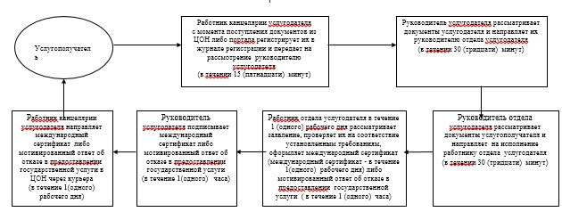

Приложение 2 Регламенту государственной
услуги "Выдача лицензии, переоформление,
выдача дубликатов лицензии для занятия
деятельностью по нерегулярной перевозке
пассажиров автобусами, микроавтобусами в
междугородном межобластном, межрайонном
(междугородном внутриобластном) и
международном сообщениях, а также регулярной
перевозке пассажиров автобусами,
микроавтобусами в международном сообщении"
Диаграмма функционального взаимодействия при оказании электронной государственной услуги через портал

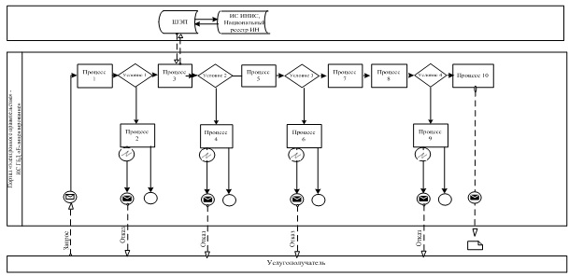

Условные обозначения:

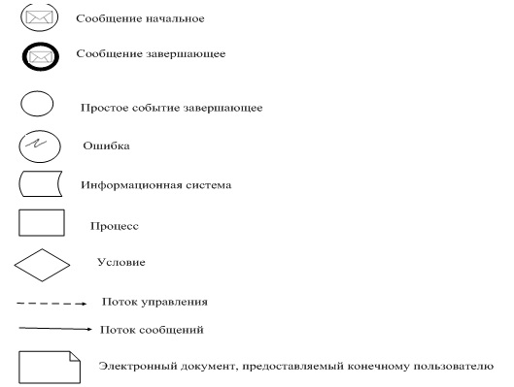

Приложение 3 Регламенту государственной
услуги "Выдача лицензии, переоформление,
выдача дубликатов лицензии для занятия
деятельностью по нерегулярной перевозке
пассажиров автобусами, микроавтобусами в
междугородном межобластном, межрайонном
(междугородном внутриобластном) и
международном сообщениях, а также регулярной
перевозке пассажиров автобусами,
микроавтобусами в международном сообщении"
Справочник бизнес-процессов оказания государственной услуги
"Выдача лицензии, переоформление, выдача дубликатов лицензии для занятия деятельностью по нерегулярной перевозке пассажиров автобусами, микроавтобусами в междугородном межобластном, межрайонном (междугородном внутриобластном) и международном сообщениях, а также регулярной перевозке пассажиров автобусами, микроавтобусами в международном сообщении"
Сноска. Регламент дополнен приложением 3 в соответствии с постановлением акимата Атырауской области от 29.08.2014 № 264 (вводится в действие по истечении десяти календарных дней после дня его первого официального опубликования).
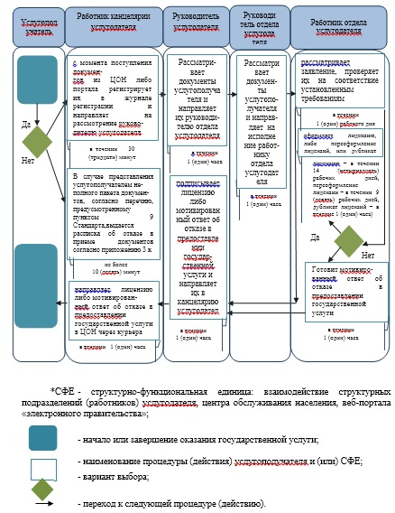

© 2012. РГП на ПХВ «Институт законодательства и правовой информации Республики Казахстан» Министерства юстиции Республики Казахстан

